La résistance des conducteurs ohmiques

Les conducteurs ohmiques sont des composants électroniques très courants. Ils sont fabriqués à grande échelle et suivent des séries normalisées définies suivant la norme internationale CEI 60063 pour atteindre des coûts de production minimes. | 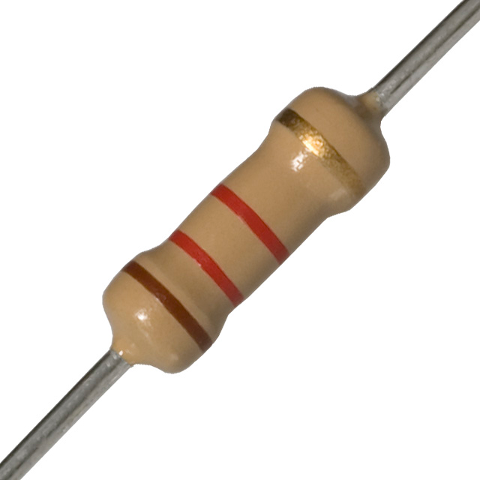  R  Figure 1 : Conducteur ohmique et son symbole électrique

Les valeurs normalisées sont espacées régulièrement sur une échelle de valeurs entre 10 et 100, puis en tenant compte bien sur des multiples et des sous multiples. Ainsi la série la plus courante E12 comprend 12 valeurs par décade. Pour les conducteurs ohmiques dont la résistance est comprise entre 10 kΩ et 100 kΩ, les fabricants visent les 12 valeurs de résistance suivantes :
10 kΩ | 12 kΩ | 15 kΩ | 18 kΩ | 22 kΩ | 27 kΩ | 33 kΩ | 39 kΩ | 47 kΩ | 56 kΩ | 68 kΩ | 82 kΩ

Un conducteur ohmique de 25 kΩ, par exemple, n’existe pas dans la série E12. Il faudra trouver ce conducteur dans une autre série (plus chère).
Pour identifier la valeur de la résistance, la plupart des conducteurs ohmiques possèdent un marquage sous forme d’anneaux de couleur. Les deux premiers anneaux correspondent aux deux chiffres donnés dans le tableau précédent. Le troisième anneau représente le multiplicateur (pour notre tableau : k → 10³). Le dernier anneau correspond à la tolérance du fabricant.

EXEMPLE (voir détail au dos de la feuille) :
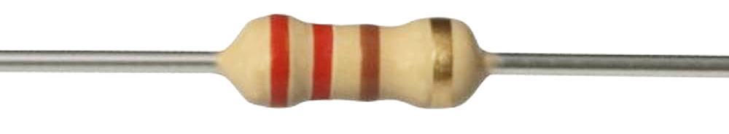

Rouge | Rouge | Marron | Or
2 | 2 | 10¹ | ± 5%
220 Ω

